智能纪要：38-历政地学习方法 2026年1月18日
会议主题：38-历政地学习方法
上传时间：1月18号（周日） 22:07 （GMT+08）

智能纪要由 AI 生成，可能不准确，请谨慎甄别后使用

总结
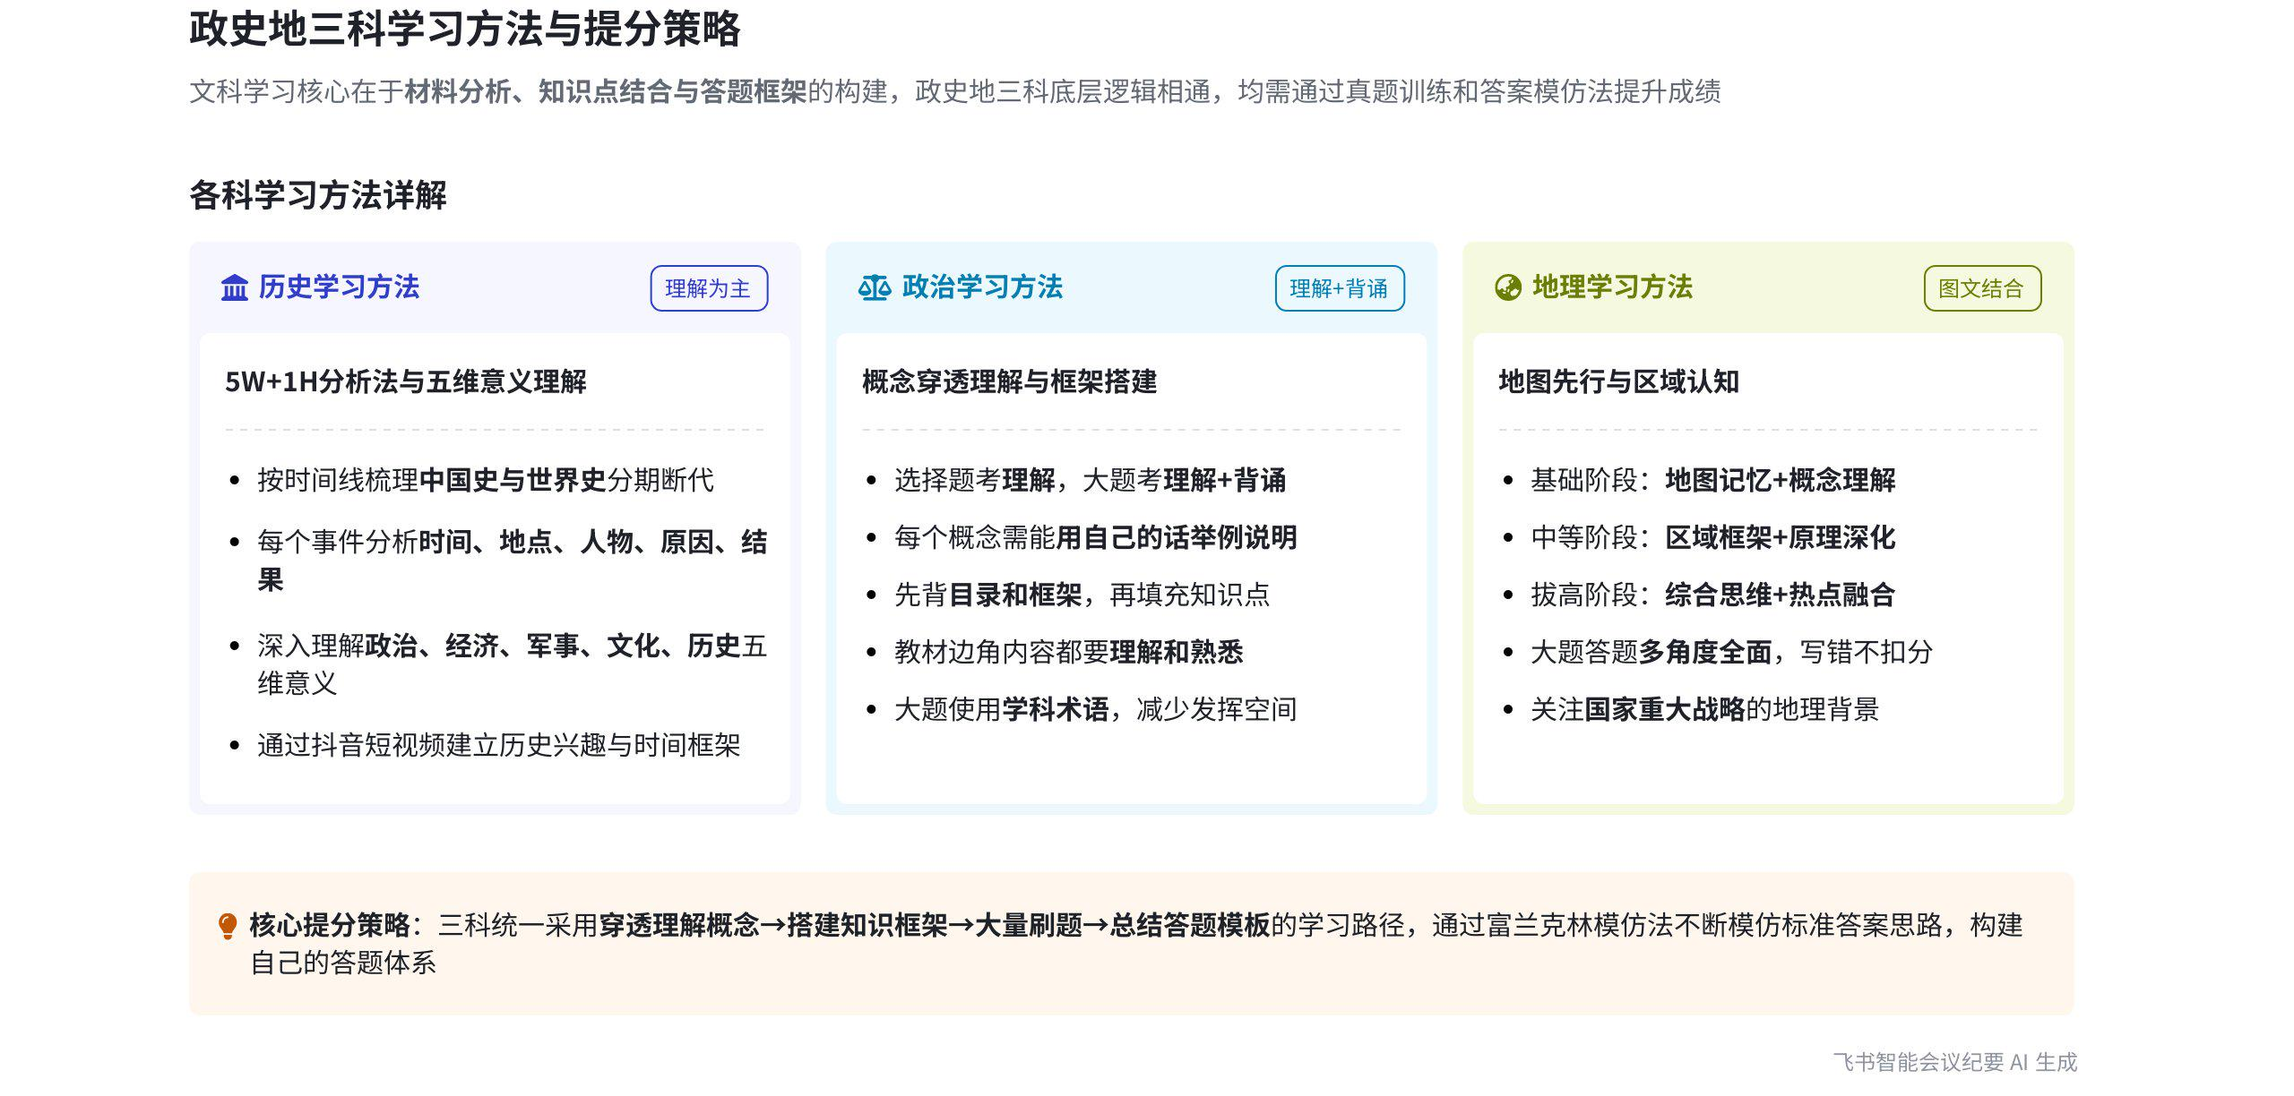
本次会议说话人1围绕文科学习方法展开，详细阐述政史地等学科学习要点、提分策略及通用学习思路，旨在帮助学生掌握学习方法提升成绩，内容如下：
- 文科学习整体思路
- 核心能力与材料来源  - 考察能力：说话人1指出文科本质上考察材料分析和知识点结合的能力，政史地三科底层逻辑相同，考试材料源于课本、历年各地真题修改。  - 提分方法：强调刷大量真题有效果，可从中找到答题逻辑和命题人新思路。答题思路由材料、知识点和答题模板构成，对知识点要熟悉并搭建框架快速提取，通过刷题积累答题思路和术语。  - 提分工具：提出文科最好的老师是答案，可运用富兰克林模仿法，用标准答案思维构建自己的答题思路。 | 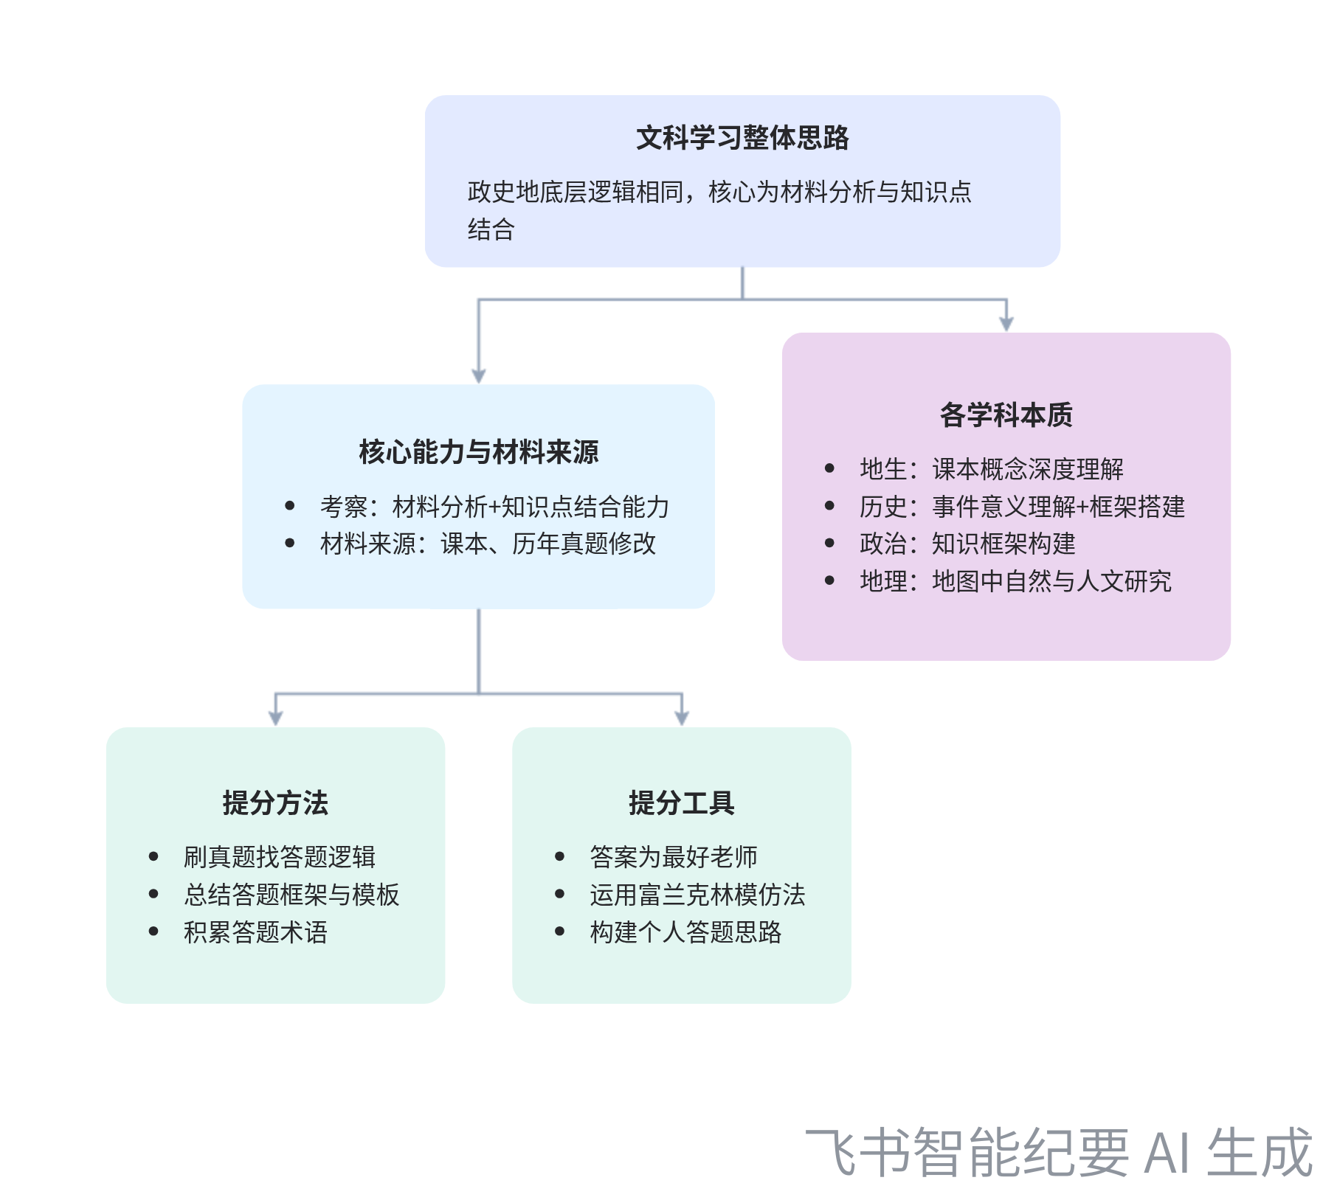  文科学习整体思路框架
- 各学科本质
- 地生本质：例证地生包括生物本质是对课本概念深度理解，不理解就无法运用。
- 历史学习：历史需理解事件意义，分析同一时间段中国和世界发生的事情，搭建知识框架。
- 政治学习：政治和生物学习本质是搭建知识框架，理解概念后形成框架才能答题。
- 地理学习：地理核心是研究地图中自然和人文情况。
- 历史学习方法
- 知识输入与输出运用
- 事件理解：历史学习是知识输入和输出运用，按 5W + 1H 理解事件，如商鞅变法的时间、地点、人物、原因和结果。
- 意义分析：每个事件有政治、经济、军事、文化和历史意义，答题时先思考题目考察方向，再调取对应知识点。
- 学习关键与框架搭建
- 关键要点：说话人1强调历史学习关键是多思考、多分析，而非背诵，要确定历史时期分期和断代，按时间顺序搭建框架。
- 框架示例：如将历史分为中国近古代史、中国近代史、世界古代史和世界近代史，每个朝代分早期、中期、晚期，分析各阶段政治、经济、文化变化。
- 学习建议与刷题策略
- 兴趣培养：建议通过抖音搜索朝代历史增加学习兴趣，如“一口气看完明朝几百年的历史”。
- 刷题顺序：搭建框架后刷题，可先刷大题巩固知识点，总结题型和考法，再刷选择题理解知识点，考前刷 1000 道选择题并分析错题，最后刷套卷。
- 提分逻辑：历史提分逻辑是将中国史和世界史分类，按时间线梳理事件并填入意义，大量刷题、对答案、整理错题。
- 政治学习方法
- 选择题与大题考察重点
- 选择题：说话人1认为政治选择题考理解，要穿透性理解概念，如理解“经济基础决定上层建筑”“唯物主义”“唯心主义”等概念，否则易选错。
- 大题：大题考理解加背诵，需用学科术语答题，将知识点严谨表述。
- 理解与背诵要点
- 理解概念：以课本为基础，理解概念并用自己的话举例说明，可借助抖音等工具辅助理解。
- 背诵方法：背诵先背目录和框架，再填充知识点，利用碎片化时间进行单位记忆，如以“新民主主义革命”等主题记忆。
- 框架搭建与刷题策略
- 框架搭建：用提取方式搭建每本书框架，反复背诵，直到做题时能搜索知识点。
- 刷题巩固：搭建框架后刷题，巩固知识点理解，通过大题学会知识点运用，用标准答案模仿法，分析错题总结得分点。
- 提分逻辑：政治提分逻辑是知识点背诵、理解问题、搭建框架、大量刷题、对答案、整理错题。
- 地理学习方法
- 基础阶段提分
- 核心问题：基础阶段成绩差的关键是空间概念差、地理概念混淆、原理不懂、读图能力弱。
- 提分方法：从世界行政图和中国行政图开始研究，每天看图、填图、记图；狠抓基础概念，理解地理术语和概念，制作知识清单；借助动画或示意图理解地理过程；掌握读图基本功，聚焦基础题，刷课后习题和教材例题。
- 突破阶段提分
- 核心问题：中等阶段问题是区域地理知识零散、原理理解不透彻、图表信息提取不全、答题逻辑要点答不全。
- 提分方法：构建知识框架，用表格或思维导图梳理区域自然和人文特征；深化原理理解，分析地理现象因素，如干旱、洪涝原因；理解地带性分异规律和区位论，结合案例分析；规范答题训练，积累答题模板；提升读图能力，训练等值线等图表判断技巧。
- 拔高阶段提分
- 核心问题：中等以上阶段问题是对区域内部差异性和动态变化关注度不够，原理灵活运用和综合能力不足，答题深度、逻辑性、全面性和规范性不够，对热点关注度和分析不足。
- 提分方法：深化区域认知，关注区域内部差异和动态变化，强化区域比较；提升综合思维能力，分析地理现象从自然和人文要素综合考虑，深度挖掘原因，使用专业地理术语答题；论证开放性试题，结合热点时事，突破重点题型。
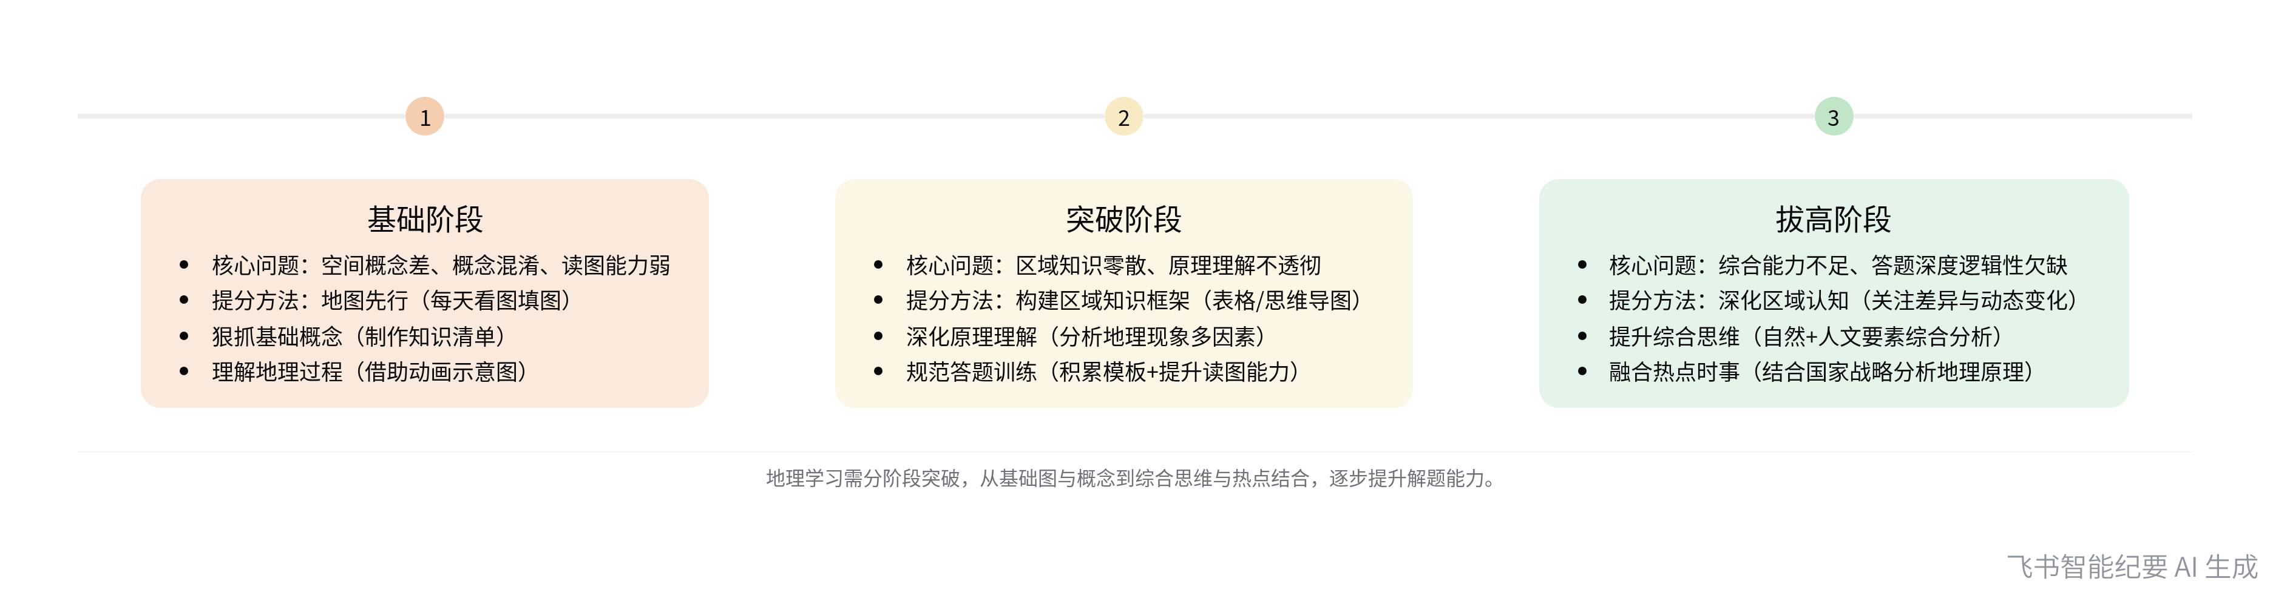
地理学习三阶段提分路径
- 通用学习思路总结
- 学习思路：各学科学习都遵循穿透理解概念、搭建知识框架、大量刷题巩固总结答题模板的思路，将知识点和思路达到熟练程度。
- 学习目标：学习本质是从不懂到模糊再到清晰、熟练，达到熟练后可冲击更高目标。后续老师会根据计划一步一步带着学生做，学生理解其中逻辑即可。
[该类型的内容暂不支持下载]

智能章节
00:08 文科学习要点及提分思路方法分享
本章节主要讲解文科学习方法。政史地底层逻辑相似，考试材料源于课本、真题修改等，考察材料分析与知识点结合能力。答题思路由材料、知识点和答题模板构成，提分关键在于熟悉知识点、积累答题思路。可运用富兰克林模仿法。地生侧重理解课本概念，历史需理解事件意义，政治要搭建知识框架，地理核心是研究地图。
05:23 历史学习核心及商鞅变法事件案例分析
本章节说话人1在介绍完核心后，开始分科目讲解，首先提及历史学习。指出历史学习本质是知识输入与输出运用，以中国史必修一为例说明按时间线梳理事件，强调用5W加H理解事件，如商鞅变法，要明确其时间（战国时期）、地点（秦国）、人物（秦孝公、商鞅）、原因（秦国落后广纳贤才）和结果（变法成功但商鞅被车裂）。
06:53 历史事件意义分析及解题知识点定位方法
本章节强调历史学习中理解后运用、输出的重要性，以商鞅变法为例阐述事件的政治、经济、军事、文化和历史意义。指出每个事件背后都有这些方面的逻辑，历史考试主要考察政治、经济、文化及历史意义，做选择题时要先思考题目考察的方面，再调取对应知识点解题。
08:50 历史学习重思考分析，可借框架和抖音辅助
本章节强调历史学习核心不是靠背，而是多思考、多分析。要以5W加5个意义思考事件，按中国近古代史、世界近古代史等时间线学习。在各历史时期按时间搭框架，梳理各知识点，填充事件、人物和概念，标注影响和意义。还建议通过抖音趣味学习，增强对历史的兴趣和理解。
13:43 历史提分：分类梳理知识点与大量刷题策略
本章节介绍历史提分方法。搭建框架后要大量刷题，可先刷大题巩固知识点、总结题型考法和答题规律，也可先刷选择题助于理解知识点。考前刷1000道选择题并分析错题，之后按先选择题、再大题、最后套卷的逻辑刷题。还提到将中国史和世界史分类，按时间线梳理，填意义和建议，文科提分基本遵循此逻辑。
15:28 政治学习方法：选择题重理解，大题需背记
本章节介绍了政治学习方法，指出选择题考理解，大题考理解加背诵，核心是对知识点的运用。强调理解概念的重要性，以“经济基础决定上层建筑”“唯物主义和唯心主义”为例，说明不理解易做题出错。还通过抖音讲解和举例帮助理解，最后指出理解概念才能做好题，而课本是理解的基础。
17:35 政治学习：理解背诵并重，善用逻辑思考
本章节主要围绕政治学习方法展开。强调理解是背诵前提，背诵要先背目录框架再填充知识点，教材边角内容要理解熟悉，作答用学科术语。可利用碎片化时间进行单位记忆，搭建框架时关注序言、小结等。看书背书要思考“是什么、为什么、怎么样、怎么做”，问题意识贯穿始终，概念穿透理解是拿高分关键。
20:59 搭建知识框架并提取背诵以掌握知识点运用
本章节主要讲述搭建知识框架及背诵知识点的方法。先以提取方式搭建每本书的框架，即背目录，再按章节逐步拆解，用提取法找出脑中缺失的知识点，反复背诵框架。背诵需基于理解，通过不断提取复习薄弱点，直至熟练，达到做题时能像翻书般搜索知识点的程度，实现知识点的运用。
22:59 政治提分：背诵、理解、刷题与错题整理逻辑
本章节主要讲述学习政治的方法。背完知识点后开始刷题，刷题能巩固对知识点的理解，通过大题学会知识点运用。采用标准答案模仿法，分析错题总结答题得分点，大量阅读分析答案掌握答题思维。还需理解课本带问号的问题，搭建框架，之后大量刷题、对答案、整理错题，其逻辑与历史学习相同。
23:47 地理学科学习的三大模块及特点概述
本章节主要介绍地理学科学习的三大模块。自然地理有理科属性，涉及地球运动时间计算、太阳高度角、日照图、气候洋流等，要求逻辑推理能力；人文地理偏文科，注重记忆、理清知识脉络和准确理解地理规律；区域地理是对人文和自然两大知识体系板块的综合运用。
24:25 地理基础阶段提分的关键方法与要点
本章节主要讲述地理基础阶段提分方法。基础阶段成绩差关键在于空间概念差、基础概念混淆、原理不懂、读图能力弱。提分措施有：地图先行，从世界和中国行政图等学起；狠抓基础概念，制作知识清单并理解，借助动画理解基本过程；掌握读图基本功，搞懂识图要素；最终聚焦基础题，刷课后习题和教材例题。
26:44 地理提分：构建框架、深化理解与答题训练
本章节围绕地理学习提分展开。首先指出打好地理基础要掌握图和概念，突破阶段存在区域知识零散、原理理解不透彻等问题。提分方法包括构建知识框架，梳理区域特征；深化原理理解，分析地理现象成因；规范答题训练，积累答题模板；提升读图能力，大量刷题并分析错题。
30:38 地理拔高阶段提分要点及具体做法
本章节指出中等以上阶段提分核心是区域地理，提分点在于关注区域内部差异与动态变化、提升综合思维与答题能力、融合热点等。具体做法包括深化区域认知、强化要素与时空综合、深度挖掘答题要点、使用专业术语、论证观点、结合时事热点，最后突破开放性等重点题型。
34:17 各学科学习方法及后续学习安排说明
本章节介绍了各学科通用的学习方法，即穿透理解概念、搭建知识框架、大量刷题并巩固总结答题模板和模型，让知识点和思路从模糊到清晰再到熟练。还指出达到熟练可上一本，冲击顶级高校需创新。后续会录深度思维学习方法，老师会按计划手把手带学，强调理解逻辑即可。
[该类型的内容暂不支持下载]

关键决策
- 关键决策：文科学习可按照穿透理解概念、搭建知识框架、大量刷题并巩固总结答题模板和模型的思路进行，以达到知识点和思路熟练的程度。
- 问题：如何提高文科政史地等学科的学习成绩。
- 讨论方案：
- 说话人1提出政史地底层逻辑相似，考试材料源于课本、历年各地真题修改，需通过刷真题找答题逻辑；要掌握材料定位、知识点关联及答题模板；对知识点要深度理解、搭建框架。
- 以历史学习为例，提出用 5W 加 1H 理解事件，思考事件的政治、经济、军事、文化和历史意义，搭建时间线框架；政治学习需穿透理解概念、背诵框架、刷题总结；地理学习分基础、中等、拔高阶段，分别采取地图先行、构建框架、深化区域认知等方法。
- 决策依据：通过对各学科特点的分析，总结出通用的学习方法，能帮助学生从不懂到熟练掌握知识点和答题思路。

- 其他决策：
- 历史学习可先分类梳理事件，再大量刷题、分析错题。
- 政治学习要穿透理解概念，背诵框架，刷题总结答题模板。
- 地理学习分阶段提升，基础阶段地图和概念先行，中等阶段构建框架、深化原理理解，拔高阶段关注区域差异和热点。
[该类型的内容暂不支持下载]

金句时刻
「文科最好的老师都是答案，可以运用富兰克林模仿法，不断地模仿答案的思路，用标准答案思维去给自己构建一套自己的答题思路，这是文科统一的提分思路。」
—— 说话人 1，这句话突出了文科学习中运用标准答案思维构建答题思路的重要性，是提升文科成绩的关键方法，具有很强的指导意义。

「多思考、多分析是学好历史的关键，而不是背诵。」
—— 说话人 1，打破了传统认为历史靠死记硬背的观念，强调思考和分析在历史学习中的核心作用，能引发学习者的思考。

「政治选择题满分的关键就是每个概念穿透性理解，标准就是都能用自己的话举例说明，只有每个概念穿透性理解，政治选择题基本都能拿高分。」
—— 说话人 1，明确指出了政治选择题拿高分的关键在于对概念的穿透性理解，为政治学习提供了具体的方法和目标。
[该类型的内容暂不支持下载]

相关链接
- 妙记：38-历政地学习方法
- 文字记录
- 38-历政地学习方法 2026年1月18日

